El oasis linear: Ecohidrología del chamizo colorado,
Tierra del Sol, Condado de San Diego, California
Víctor M. Ponce
Universidad Estatal de San Diego
California, EE.UU. 92182
Email: ponce@ponce.sdsu.edu - Web: http://ponce.sdsu.edu

RESUMEN
Este trabajo documenta la existencia de diferentes gradientes de humedad del suelo en sendos lugares, por demás similares, en la localidad de Tierra del Sol, condado de San Diego, en el desierto del Sur de California, EE.UU. Estos gradientes diferentes se explican en función de las exfiltraciones diferenciales de agua del acuífero rocoso subyacente. Las exfiltraciones se producen usualmente a lo largo de fracturas, las cuales muestran una marcada tendencia linear. El chamizo colorado presenta características morfológicas y fenológicas que sugieren adaptabilidad a una fuente de agua, más o menos permanente, proveniente del subsuelo. Esto explica las marcadas diferencias entre las dos únicas especies del género Adenostoma: (1) el chamizo colorado (A. sparsifolium), el cual presenta especímenes característicamente altos (6-7 m) en la proximidad de las fracturas; y (2) el chamizo vara prieta (A. fasciculatum), el cual coloniza áreas intermedias, entre fracturas, con menor humedad del suelo y con especímenes típicamente más bajos (2-3 m). La existencia del oasis linear se debe a la exfiltración de agua subterránea a lo largo de fracturas lineares. El oasis linear sustenta al chamizo colorado, en la forma de una comunidad arbustiva singular, de dimensiones cuasi arbóreas, cuya afinidad a la humedad es claramente mayor que la de las xerófitas y más cercana a la de las mesófitas.

ABSTRACT

The presence of soil moisture gradients in otherwise similar patches of ground has been documented by measurements in the community of Tierra del Sol, in southeast San Diego County, California. These gradients may be explained by leakage from the underlying fractured rock aquifer. In all probability, leakage proceeds along planes of fracture, with a clear linear tendency. The red shank species (Adenostoma sparsifolium) has morphological and other phenological traits which strongly suggest adaptability to shallow, more or less permanent, substrate moisture. This fact explains the substantial differences between the two lone congeners: (a) red shank, which presents itself with taller specimens in the immediate vicinity of the fractures, and (b) chamise (Adenostoma fasciculatum), which is known to colonize much drier patches of ground. Thus, the rationale for the linear oasis, which owes its existence to groundwater exfiltration along linear paths. The oasis is able to sustain an arborescent shrub such as red shank, whose water affinities lie loosely in between those of the xerophytes and the mesophytes.

Introducción

El diccionario contiene varias definiciones de Oasis. Uno: Un lugar fértil en un desierto, donde se puede encuentrar agua. Dos: Un área pequeña de un desierto, que tiene un suministro de agua seguro y es capaz de sostener vegetación. Tres: Un área desértica donde el agua subterránea se encuentra suficientemente cerca de la superficie, exfiltrando en forma de manantial. Estas definiciones apuntan a las características de un oasis: Un lugar relativamente pequeño, en un clima árido, con presencia de agua y, por consiguiente, con vegetación.

La comunidad de Tierra del Sol, ubicada en el sureste del condado de San Diego, California, presenta un clima árido, con una precipitación media anual de 375 mm. Existe, sin embargo, una gran variabilidad en la precipitación anual y, por consiguiente, en la humedad ambiental. La precipitación anual medida ha variado desde un mínimo de 102 mm en 2001-02 a un máximo de 788 mm en 1992-93 (Ponce et al., 2000; Ponce, 2006). La región está subtendida por un acuífero de roca fracturada, el cual muestra un amplio sistema de fracturas, además de una gran cantidad de diques geológicos de pegmatita. El ecosistema predominante es el chaparral, el cual está presente en el sur de California, extendiéndose hasta el norte de Baja California, México. Puede verse que la región tiene todas las condiciones ideales para un oasis: área limitada, clima desértico, manto acuífero cerca de la superficie, y suficiente vegetación en los interfluvios.

La Figura 1 muestra una imagen infraroja de una sección de Tierra del Sol, en la vecindades del Rancho Morning Star, de 145 hectáreas, propiedad de Edward y Donna Tisdale. La vegetación arbórea se muestra en color rojo. Se observan dos distintos tipos de comunidades:

Un bosque de tipo galería formado por especímenes de encino de la costa (Quercus agrifolia) de regular tamaño, a lo largo de las depresiones fluviales, en las cuales se concentra el drenaje subsuperficial. Este bosque se alinea a lo largo de cursos de agua efímeros y es característicamente ralo.

Un bosque linear de chamizo colorado (Adenostoma sparsifolium) en el interfluvio localizado en la esquina inferior derecha de la Figura 1. Este bosque es muy denso, alineándose con lo que parece ser una fuente muy significativa de humedad. En este trabajo nos referimos a este bosque de chamizo colorado como el oasis linear de Tierra del Sol.

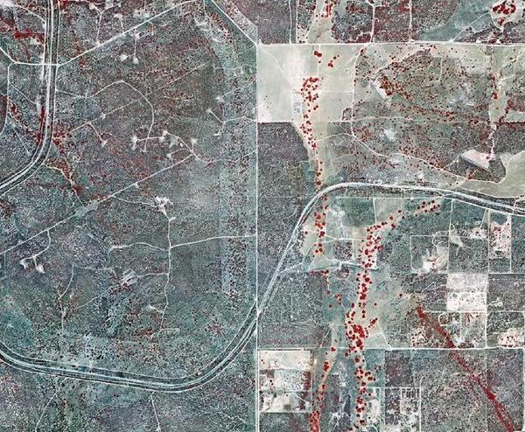
Figura 1.- Imagen infraroja la cual muestra claramente el bosque linear de chamizo colorado en el extremo inferior derecho.

Se ve claramente que el bosque linear no podría existir sin la presencia de humedad suficiente para crearlo y mantenerlo. En toda probabilidad, el bosque linear está localizado encima de una gran fractura, a través de la cual exfiltra el agua del acuífero subyacente. El objetivo de este trabajo es establecer, mediante mediciones de humedad del suelo, la relación entre las fracturas del acuífero rocoso y las características lineares del bosque suprayacente, con mención especial al oasis linear de Tierra del Sol.

Chamizo Colorado vs. Chamizo Vara Prieta

En el ecosistema chaparral, existen dos especies estrechamente relacionadas: (1) el chamizo vara prieta (Adenostoma fasciculatum), y (2) el chamizo colorado (Adenostoma sparsifolium). Estas especies están representadas de manera significativa en la localidad de Tierra del Sol. Cabe anotar que éstas son las dos únicas especies del género Adenostoma. El chamizo vara prieta se encuentra ampliamente distribuido en California y Baja California, con un rango de cerca de 1300 km. Por el contrario, el chamizo colorado se presenta sólo en cuatro lugares aislados en el centro de California, California del Sur, y Baja California como co-dominante con el chamizo vara prieta, con un rango de 500 km (Marion, 1943; Sampson, 1944; Hanes, 1965).

Aunque el chamizo vara prieta y el chamizo colorado tienen distribuciones geográficas superpuestas, Beatty (1984) ha señalado que estas especies no crecen en estrecha asociación en un lugar determinado. El chamizo colorado se encuentra comúnmente en todos los aspectos con pendientes suaves y en las estribaciones de las cordilleras. Las comunidades exclusivas de chamizo colorado se encuentran sólo en el 3% del área en la cual el chamizo colorado es dominante (Marion, 1943).

Aunque congéneres, el chamizo vara prieta y el chamizo colorado no son similares en apariencia. Las comunidades de chamizo vara prieta son indistintas, de color verde oscuro, y de tendencia uniforme. La planta madura de chamizo vara prieta es un arbusto de tamaño medio, de 1 a 3 m de altura, con poca hojarasca. Por el contrario, las comunidades de chamizo colorado son distintivas, extendiéndose por encima del nivel general del chaparral. El chamizo colorado es un arbusto alto, arborescente, con la parte superior redondeada, con planta de 3 a 7 m de altura, tallo grueso, desnudo, de color rojizo, y gran cantidad de hojarasca, de 1 a 5 cm de profundidad (Hanes, 1965) (Figura 2). La diferencia en la producción de hojarasca entre los dos chamizos puede atribuirse a sus diferentes afinidades de humedad (es decir, la oferta y demanda de agua y, por consiguiente, la cantidad evapotranspiración actual).

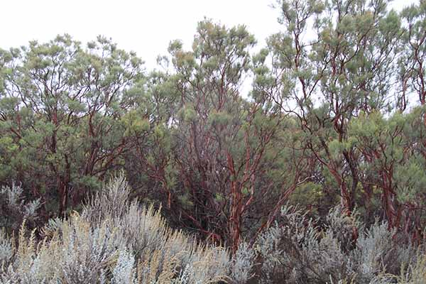
Figura 2.- El chamizo colorado en el oasis linear de Tierra del Sol.

Hay una diferencia sustancial en los hábitos de enraizamiento de las dos especies de Adenostoma. El chamizo vara prieta, a pesar de que su tamaño es menor que la mitad del tamaño del chamizo colorado, tiene un sistema de raíces más agresivo, más fuerte, de mayor longitud y mayor penetración vertical, lo que indica que está bien adaptado a deficiencias de humedad. Por otro lado, las raíces del chamizo colorado son tupidas, más pequeñas, más débiles, y es más probable que se extiendan lateralmente en vez de verticalmente. El chamizo vara prieta florece y pone semilla de baja viabilidad, particularmente después de un invierno de abundante lluvia. Por el contrario, el chamizo colorado florece y pone semilla, también de baja viabilidad, independientemente de la cantidad de lluvia en el invierno anterior (Hanes, 1965). El chamizo colorado parece dominar sobre el chamizo vara prieta en sitios con relativamente alto contenido de humedad (Beatty, 1984).

El chamizo colorado parece violar varias definiciones aplicables a las plantas esclerófilas. En primer lugar, sigue siendo fisiológicamente activo durante la sequía de verano; por lo tanto, es tolerante a la sequía, pero sin entrar en dormancia (Hanes, 1965). En segundo lugar, su sistema de raíces poco profundas sugiere que la humedad para el crecimiento de verano debe originarse en las capas superiores del substrato. Por lo tanto, el chamizo colorado es un tipo de arbusto bien adaptado a la sequía, pero carente de las características morfológicas que sugieran dicha adaptabilidad (Shreve, 1934). La afinidad de humedad del chamizo colorado parece estar entre la de las xerófitas, las cuales están bien adaptadas a la sequía, y la de las mesófitas, que habitualmente requieren una fuente más segura de humedad (Ponce, 2006). Por lo tanto, particularmente en un clima predominantemente árido como el de Tierra del Sol, es fácil visualizar el vínculo entre el chamizo colorado y la exfiltración de agua subterránea.

Metodología

La metodología de este estudio consiste de mediciones de humedad del suelo en la proximidad de los lineamientos vegetacionales presentes en Tierra del Sol (Ponce, 2006). Las mediciones se realizaron en dos (2) ubicaciones. Cada ubicación consiste de un par de puntos: (a) el punto de objetivo, localizado sobre el lineamiento vegetacional, y (b) el punto de control, localizado fuera del lineamiento. Las mediciones fueron realizadas periódicamente, a intervalos regulares, comprendiendo un período de quince meses. El objetivo es mostrar de que existe un gradiente de humedad entre el punto de objetivo y el punto de control, siendo la humedad del suelo en el punto de objetivo considerablemente mayor que la del punto de control. Esto explica la presencia del lineamiento vegetacional, estrechamente ligada a la fuente de humedad constante causada por la exfiltración de agua subterránea a través de las fracturas.

Se adoptó la siguiente estrategia de campo:

- Número de puntos. Dos pares de puntos, con un total de cuatro puntos: 1A, 1B, 2A y 2B. Los puntos A (verdes) son de objetivo y los puntos B (amarillos) de control (Figura 3).

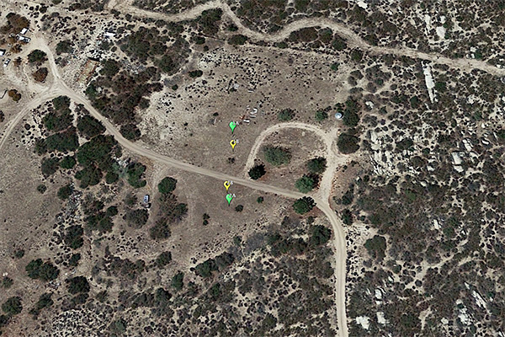
Google Earth ®
Figura 3.- Ubicación de los pozos de medición.

- Ubicación de los pozos de medición. Los pozos de medición están ubicados dentro de los confines del Rancho Morning Star. Esto asegura un acceso permanente, sin restricciones, además de una mayor protección frente a posibles riesgos, incluyendo el de depredadores naturales. Se escogió un área despejada para este fin (Figura 3).

- Coordenadas geográficas. La ubicación física de los pozos de medición se llevó a cabo mediante el procedimiento conocido [en Inglés] como "water witching," realizada por Edward Tisdale, propietario del Rancho Morning Star. El Sr. Tisdale tiene alrededor de 50 años de experiencia en la localización de agua subterránea en Tierra del Sol y alrededores.

La Tabla 1 muestra las coordenadas de los pozos y la distancia entre el punto de objetivo (verde) y el punto de control (amarillo), mostrados en la Figura 3. Los puntos 1A y 1B se encuentran al norte de los puntos 2A y 2B.

Tabla 1.- Coordenadas geográficas de los pozos de medición.
Pozo  No. | Latitud N | Longitud W | Distancia (m)
1A | 32° 37' 37.8" | 116° 20' 45.2" | 9.26
1B | 32° 37' 37.5" | 116° 20' 45.1"
2A | 32° 37' 36.6" | 116° 20' 44.9" | 6.17
2B | 32° 37' 36.8" | 116° 20' 45.0"

- Mediciones de humedad. La humedad del suelo se midió utilizando el sensor de humedad Aqua-Pro® suministrado por Aqua da Vinci. Este instrumento transmite una frecuencia de radio de muy baja potencia a través del suelo, con el fin de medir la cantidad de humedad. Dos antenas de radio se encuentran ubicadas en el extremo inferior del sensor. Una antena transmite una señal de baja potencia, la cual es recibida por la otra antena. Un microprocesador incorporado determina la humedad midiendo el cambio de la frecuencia en la señal recibida. A mayor humedad del suelo, mayor el cambio de frecuencia en la señal. La lectura digital es la humedad del suelo, en porcentaje. El sensor tiene una precisión de ± 2% y una resolución de 1% (seco es 0% y húmedo es 100%).

El sensor de humedad se introduce dentro de un tubo de policarbonato de 2.5 cm de diámetro interior y 2 m de longitud, el cual ha sido instalado en el suelo previo al inicio del programa de medición. El sensor está convenientemente marcado para medir la humedad del suelo en diez (10) profundidades a lo largo del tubo. El procedimiento de medición de campo consta de los siguientes pasos:

- Perforación de cuatro (4) pozo de sondeo a la profundidad de 2 m [Figura 4 (a)];
- Instalación del tubo de policarbonato en cada pozo [Figura 4 (b)]; y
- Inserción del sensor de humedad en cada tubo, para registrar el porcentaje de humedad en las diez (10) profundidades predeterminadas [Figura 4 (c)].

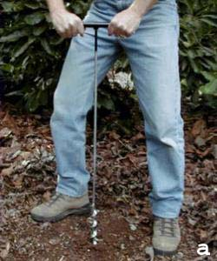 | 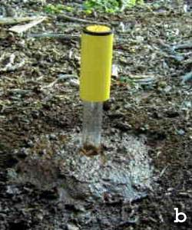 | 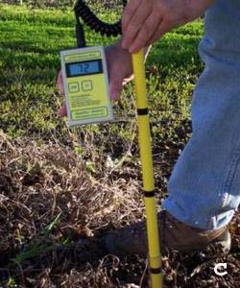
Figura 4.- Procedimiento de medición de campo: (a) excavación del pozo; (b) instalación del tubo; y (c) inserción del sensor.

- Cronograma de mediciones. Las mediciones se llevaron a cabo quincenalmente, es decir, aproximadamente cada dos semanas, en el día coincidente con la luna nueva o luna llena. Este programa es con el propósito de controlar el efecto de la atracción gravitacional de la Tierra y la luna sobre la humedad del suelo. La primera medición se llevó a cabo el 12 de febrero de 2016; la última medición se llevó a cabo el 25 de abril de 2017.

- Registro de precipitación local. La precipitación local ha sido medida por Donna Tisdale desde el año 1990 en un pluviómetro ubicado en el Rancho Morning Star.

Análisis

La Figura 5 muestra los resultados de contenido de humedad del suelo, cubriendo el período de quince meses desde febrero del 2016 [160212] hasta abril del 2017 [170425]. La Figura 5 (a) muestra el contenido de humedad en el pozo No. 1, y la Figura 5 (b) muestra el del pozo No. 2. Para complementar el análisis, las figuras también indican la precipitación (mm) registrada en el intervalo entre dos mediciones consecutivas. Los resultados indican que el contenido de humedad en los puntos de objetivo (A) (línea verde) es siempre mayor que la de los puntos de control (B) (línea roja). Esto sustenta la premisa de que existen gradientes de humedad en Tierra del Sol, atribuibles a la exfiltración del acuífero de roca fracturada subyacente. Para complementar el análisis, la Figura 5 muestra que el contenido de humedad del suelo responde claramente a los eventos de precipitación.

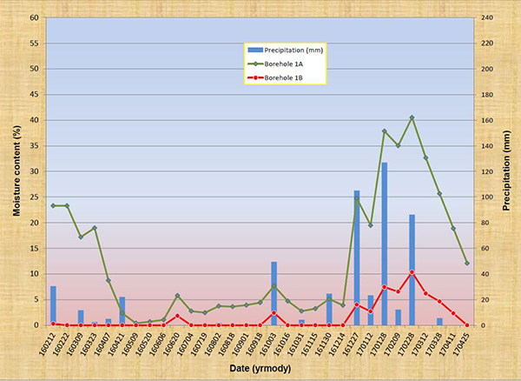
Figura 5 (a) Pozo No. 1: Contenido de humedad promedio.
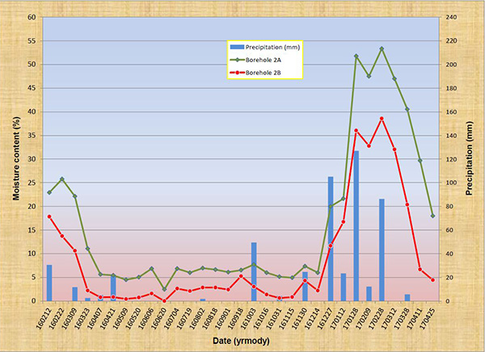
Figura 5 (b) Pozo No. 2: Contenido de humedad promedio.

Conclusiones

El presente trabajo lleva a las siguientes conclusiones:

- La presencia de gradientes de humedad del suelo en áreas por lo demás similares ha sido documentada mediante mediciones in-situ en la localidad de Tierra del Sol, ubicada en el sureste del condado de San Diego, California. Estos gradientes se explican por exfiltraciones del acuífero de roca fracturada. Con toda probabilidad, la exfiltración procede a lo largo de planos de fractura, los cuales muestran una clara tendencia linear (Figura 6).
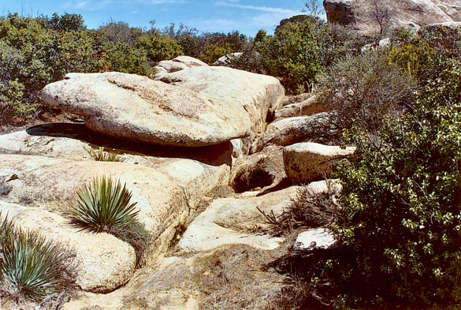
Figura 6.- Una fractura típica en un afloramiento rocoso en Tierra del Sol.

- La especie arbustiva chamizo colorado (Adenostoma sparsifolium) presenta características morfológicas y fenológicas que claramente sugieren su adaptación a substratos con humedad más o menos permanente. Esto explica las diferencias sustanciales entre los dos únicos congéneres de Adenostoma: (1) el chamizo colorado, que se presenta con especímenes más altos (hasta 7 m) en la vecindad inmediata de las fracturas, y (2) el chamizo vara prieta (A. fasciculatum), el cual, con especímenes más bajos (menos de 3 m), usualmente coloniza lugares más secos del suelo, ubicados fuera del lugar geométrico de la fractura. Por lo tanto, se intuye la explicación para el oasis lineal, el cual debe su existencia a la exfiltración de agua subterránea a lo largo de trayectorias lineares. El oasis es capaz de sustentar un arbusto cuasi arborescente como el chamizo colorado, cuya afinidad de humedad yace entre las xerófitas y las mesófitas.

- El bombeo indiscriminado de agua subterránea, en acuíferos de roca fracturada ubicados en regiones áridas como Tierra del Sol, podria tener un efecto negativo en la sostenibilidad de comunidades vegetacionales de interfluvio, particularmente las que se deben a la presencia de manantiales locales (Ponce, 2014). En casos extremos, se prevée el agotamiento de los manantiales y, por consiguiente, la eventual desaparición de la vegetación suprayacente. Esto aumentará la huella de carbono y producirá la aceleración el cambio climático global.

Agradecimiento. El autor agradece el apoyo financiero de Ed y Donna Tisdale, la organización Backcountry Against Dumps, y los vecinos de Boulevard, en el sudeste del condado de San Diego, California, EE.UU.

Referencias Bibliográficas
Beatty, S. W. (1984). Vegetation and soil patterns in Southern California chaparral communities. In B. Dell, editor, Medecos IV: Proceedings, 4th International Conference on Mediterranean Ecosystems, Agosto 13-17, 1984, The Botany Department, University of Western Australia, Nedlands, Australia, 4-5.

Marion, L. H. (1943). The distribution of Adenostoma sparsifolium. American Midland Naturalist, 29(1), enero, 106-116.

Hanes, T. L. (1965). Ecological studies of two closely related chaparral shrubs in Southern California. Ecological Monographs, 35(2), 213-235.

Ponce, V. M., R. P. Pandey, y S. Ercan. 2000. Characterization of drought across climatic spectrum. ASCE Journal of Hydrologic Engineering, Vol. 5, No. 2, abril, 222-224.

Ponce, V. M. 2006. Impact of the proposed Campo landfill on the hydrology of the Tierra del Sol watershed. Informe en línea, mayo. http://ponce.sdsu.edu/tierra_del_sol_study.html

Ponce, V. M. 2014. Effect of groundwater pumping on the health of arid vegetative ecosystems. Informe en línea, diciembre. http://ponce.sdsu.edu/effect_of_groundwater_pumping.html

Sampson, A. W. (1944). Plant succession on burned chaparral lands in Northern California. University of California Agricultural Experiment Station Bulletin 685, Berkeley, California, marzo, 144 p.

Shreve, F. (1934). The problems of the desert. The Scientific Monthly, 38(3), marzo, 199-209.

